

Zonnepanelen

op school

Team 5: Natuur

Onderzoek naar de natuurlijke zonnecel

Jullie gaan aantonen dat een plant een zonnecel is en onderzoeken wie daar gebruik van maken

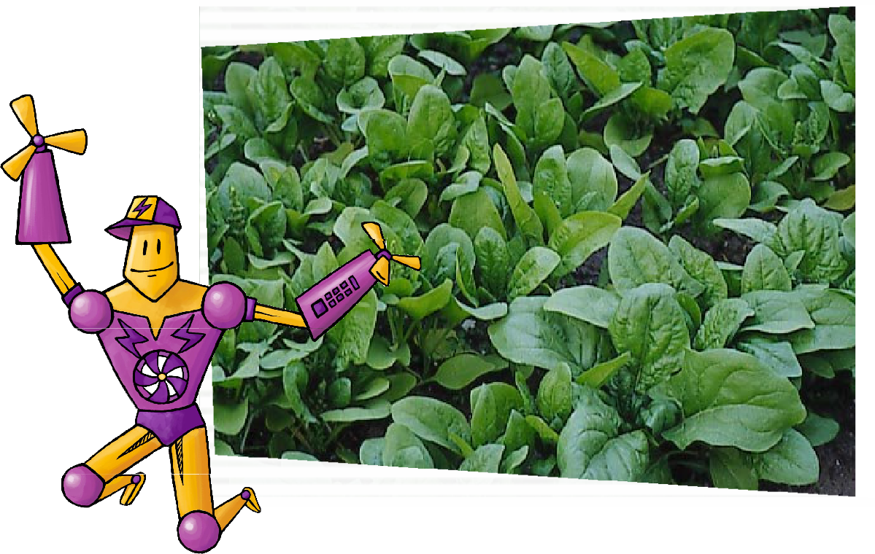

# SAMENWERKEN IN EEN TEAM

Jullie gaan samenwerken in een team. Voor een goede samenwerking is het belangrijk dat iedereen goed meedenkt en meedoet. Om daarvoor te zorgen zijn er regels voor het samenwerken:

* 1. Iedereen krijgt de kans om te spreken en zijn of haar ideeën te vertellen.
  2. Ieder idee bespreken jullie zorgvuldig.
  3. Iedereen in het team krijgt de vraag “wat denk jij” en “waarom denk jij dat?”
  4. Kijk en luister naar de persoon die praat.
  5. Bij een antwoord ben je het als groep met elkaar eens.

Ook zijn er een paar extra taken te verdelen. Verdeel voor jullie beginnen met de opdrachten de volgende taken:

(Vul de naam in van degene die deze extra taak op zich neemt.)

## Taakverdeler: ……………………………………………………

Jij zorgt ervoor dat er telkens iemand anders aan de beurt komt (ook jijzelf natuurlijk!).

Dus om de beurt laat je:

 een teamlid de opdracht voorlezen;

 een teamlid dingen opzoeken op internet;

 een teamlid het antwoord dat jullie gevonden hebben opschrijven.

## Tijdbewaker: ……………………………………………………

De docent vertelt hoe lang jullie aan de opdrachten mogen werken. Jij houdt in de gaten of jullie allesblok op tijd afkrijgen. Of jullie moeten doorwerken of misschien vragen moeten overslaan.

## Presentator: ……………………………………………………

Aan het eind van dit lesblok zal elk team een presentatie houden. Jij bent de hoofdpresentator. Dat betekent dat je:

 jullie team voorstelt aan de klas;

 in het kort vertelt waar jullie presentatie over gaat;

 de presentatie aan elkaar praat. Bijvoorbeeld door te zeggen: “Nu gaat teamlid … iets vertellen over….” ;

 aan het eind van de presentatie nog een keer kort vertelt wat jullie hebben geleerd.

# TEAMOPDRACHT

## Wat gaan jullie doen?

Jullie zijn het natuurteam en gaan na hoe de natuurlijke zonnecel werkt. Wist je dat groene spinazie en ook peterselie een zonnecel is? Maar ook alle andere groene planten en bomen zijn zonnecellen. Wie op aarde hebben deze zonnecellen nodig en wat zou er gebeuren als de zon er niet was? Hoe dat zit gaan jullie uitzoeken.

## Wie heeft de zon nodig?

Zonnepanelen hebben de zon nodig om energie te maken. Een van de andere teams gaat in de presentatie uitleggen hoe een zonnepaneel werkt. Je weet vast ook dat planten, dieren en mensen de zon nodig hebben, maar weet je ook precies waarom?

Planten, dieren en mensen hebben licht en warmte en energie nodig om dingen te doen. Waar hebben ze dat voor nodig? En waar halen ze dat vandaan?

Vul de lege vakken van de tabel in. De vakken waar een streep in staat hoef je niet in te vullen.

|  |  |  |  |  |  |  |
| --- | --- | --- | --- | --- | --- | --- |
|  | Energie | | | | | |
| Wie of wat | Licht nodig? | Waar komt het licht  vandaan? | Warmte nodig? | Waar komt de warmte  vandaan? | Energie om dingen te  doen nodig? | Waar komt de energie vandaan? |
| Planten | ja, om te kunnen groeien | Zon |  |  |  |  |
| Dieren |  |  |  |  |  |  |
| Jij |  |  |  |  |  |  |
| Elektrische apparaten |  |  |  |  |  |  |
| Zonnecellen | Ja, licht wordt  omgezet in elektriciteit | Zon | - | - | - | -- |
| Zweefvlieg- tuig | - | - | Ja. Zweeft op opgewarmde lucht. Dit wordt ook wel de thermiek van de lucht  genoemd. | Zon | - | - |
| Auto op  benzine | - | - | - | - | Benzine  (energie) is  nodig om te  kunnen  rijden. | Benzine is gemaakt uit  aardolie, aardolie uit  planten en planten  konden groeien door de  Zon! |

Tip. Je kunt op internet het volgende filmpje bekijken, dan worden de antwoorden duidelijk. [www.educapoles.org/nl/multimedia/animation_detail/wat_is_energie](http://www.educapoles.org/nl/multimedia/animation_detail/wat_is_energie)

Werkt het filmpje niet? Kijk dan eens naar deze: https://www.youtube.com/watch?v=UZekhzGqBt0

1. Welke belangrijke conclusie kun je trekken uit de tabel?

…………………………………………………………………………………………………………………………………………………….

…………………………………………………………………………………………………………………………………………………….

Je weet nu dat de planten met behulp van het licht en de warmte van de zon een hele belangrijke energiebron zijn voor al het andere leven op aarde. Planten zorgen ervoor dat al het leven op aarde gebruik kan maken van de zon.

Planten zetten het licht van de zon om in nadere energie: in voedsel bijvoorbeeld. Het omzetten van licht gebeurt door kleine groene korrels (bladgroenkorrels) in de bladeren van de plant.

Eigenlijk zijn deze bladgroenkorrels kleine zonnecelletjes.

## De Proef

3.   
De volgende proef maakt duidelijk hoe belangrijk het licht van de zon voor planten is. Je ziet foto’s van het begin deze proef.

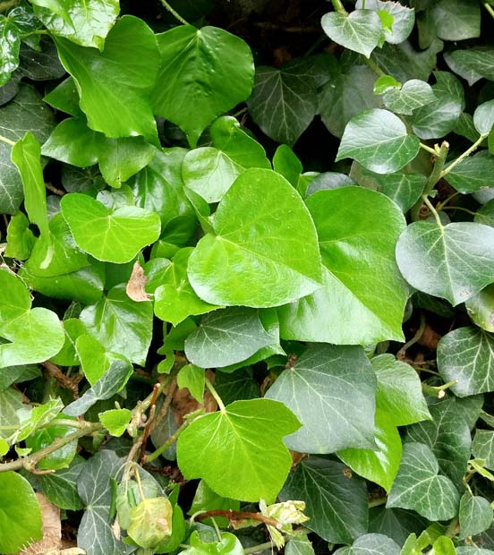 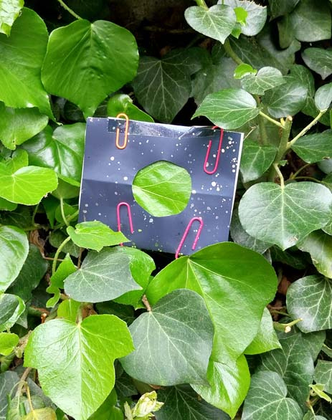

Foto 1 Foto 2

Op foto 1 zie je de beginsituatie. Er groeien allemaal bladeren aan de klimop.

Op foto 2 zie je het begin van de proef. Er is één blad voor een deel afgedekt met zwart papier. Dat papier is vastgezet met paperclips. In het midden van het papier is een gat geknipt.

a. Wat denk je dat er met het blad gebeurt.

…………………………………………………………………………………………………………………………………………………….

…………………………………………………………………………………………………………………………………………………….

b. Waarom gebeurt dat?

…………………………………………………………………………………………………………………………………………………….

…………………………………………………………………………………………………………………………………………………….

Nu gaan we kijken naar het resultaat van de plant met het papier, hoe de plant energie kan maken en jullie gaan de presentatie voor de anderen voorbereiden.

## Hoe maken planten energie en welke energie?

Planten kunnen dankzij fotosynthese de energie van de zon omzetten in andere stoffen. In de bladeren zitten kleine groene korrels (bladgroenkorrels) die met behulp van licht andere energie kunnen maken. Eigenlijk zijn deze bladgroenkorrels kleine zonnecelletjes.

4.   
Zoek uit welke stoffen de plant nodig heeft om met het licht van de zon energie te maken. Zoek ook uit welke energie er dan ontstaat.

Je kunt gebruik maken van de volgende site:   
<https://schooltv.nl/video-item/clipphanger-wat-is-fotosynthese>

a Schrijf hieronder op wat de plant nodig heeft om voedsel en zuurstof te maken:

1. + 2 + 3 plant > + Zuurstof

b Probeer dit nu in woorden te omschrijven:

Met ………………………………………………………………………………………………………………………………………….

… maakt de plant …………………………………………………………………………………………………………………….

c Je hebt omschreven wat fotosynthese is. Dat gaan we nog even checken:

Gebruik het woordenboek of internet.   
Wat betekent: foto?

………………………………………………………………………………………………………………………………………………….

Wat betekent: synthese?

…………………………………………………………………………………………………………………………………………………

Wist je dat…

Het proces van fotosynthese al miljoenen jaren in de plant bestaat! Veel wetenschappers proberen goedkopere zonnecellen te maken door het proces in de plant goed te bestuderen.

## Hoe is het de plant vergaan?

5.  
Bekijk foto 3. Dit is het blad waar het zwarte papier na een paar dagen af is gehaald.

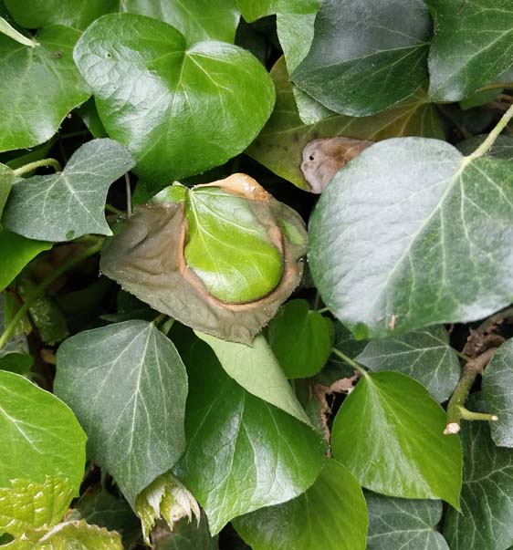

Foto 3

a Wat zie je?

…………………………………………………………………………………………………………………………………………………

…………………………………………………………………………………………………………………………………………………

b Heeft het blad nog energie gemaakt met het deel dat afgedekt was?

…………………………………………………………………………………………………………………………………………………

c Waarom wel/ niet?

…………………………………………………………………………………………………………………………………………………

…………………………………………………………………………………………………………………………………………………

Tip: Als er geen licht op het blad valt maakt een plant geen bladgroenkorrels aan en vindt er ook geen fotosynthese plaats.

## Hoe leggen we het uit?

## Probeer met voorwerpen uit te leggen hoe fotosynthese werkt. Kijk bij opdracht 4 wat er nodig is en wat er ontstaat bij fotosynthese.

6.  
a Met welke voorwerpen kun je dit proces zo eenvoudig mogelijk demonstreren?

Tip: Veel planten zetten de suikers die ze maken om in een vrucht (energie voor dier en mens)

* Een plant
* ……………………………………
* ……………………………………
* ……………………………………
* ……………………………………

b Ga op zoek naar de spullen die je net bedacht hebt.

Kun je niet alles vinden? Gebruik dan een foto of maak er een tekening van.

1. TEAMOPDRACHT

Voorbereiding voor de presentatie

7.  
Bereid jullie presentatie voor.

Stop de volgende onderdelen in de presentatie:

 De presentatie mag niet langer dan 5 minuten duren

 Vertel welk team jullie zijn

 Vertel waarom planten natuurlijke zonnecellen zijn.

 Demonstreer met jullie spullen hoe planten van zonlicht energie maken, vertel hoe het proces heet.

 Leg uit wat voor soort energie planten maken

 Verdeel de taken

 Oefen de presentatie en houd de tijd bij.

Geef de presentatie

8.

Geef jullie presentatie en luister naar de presentaties van de andere teams.